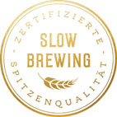
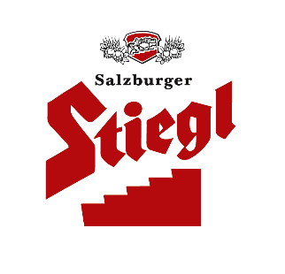
Presseinformation!

➲ „Stiegl-Herbstgold“: Das offizielle Bauernherbst-Bier seit Anbeginn
➲ Saisonale Bierspezialität in den Farben des Herbstes
➲ Bis Ende Oktober in Handel & Gastronomie erhältlich

„Stiegl-Herbstgold“:
Biergenuss im (Bauern-)Herbst

Jedes Jahr wird im Salzburger Land mit dem Bauernherbst die „5. Jahreszeit“ eröffnet und dabei erleben Brauchtum und Volkskultur ihren Höhepunkt. Die Stieglbrauerei zu Salzburg ist von Beginn an Partner dieses bunten Veranstaltungsreigens und präsentiert mit dem „Stiegl-Herbstgold“ alljährlich das offizielle „Bauernherbst-Bier“.

Der Bauernherbst im Salzburger Land ist die Zeit der Brauchtumsfeste, der Begegnungen und des Genusses. Im Rahmen der vielfältigen Veranstaltungen werden vor allem regionale Produkte präsentiert und da darf natürlich auch das passende Bier nicht fehlen. Mit dem „Stiegl-Herbstgold“ präsentiert die Salzburger Privatbrauerei alljährlich das offizielle Bauernherbst-Bier. „Wir brauen unsere saisonale Bierspezialität seit Anbeginn dieses großen Brauchtumsfestes und das sind mittlerweile schon 26 Jahre“, freut sich Stiegl-Chefbraumeister Christian Pöpperl und ergänzt „Unser ‚Stiegl-Herbstgold‘, das in den Farben des Herbstes leuchtet, besticht durch seine feine Hopfenbittere und die kräftigen Malzaromen. Mit seinem würzigen, vollmundigen Geschmack ist es der perfekte Begleiter zu den pikanten Gerichten und Schmankerln, die bei den Bauernherbst-Veranstaltungen im ganzen Land serviert werden.“ Das saisonale Salzburger Bier ist ab sofort bis Ende Oktober im österreichischen Lebensmittelhandel und in der Gastronomie erhältlich.

Bauernherbst & Stiegl-Brauwelt
Beim 26. Bauernherbst stehen heuer wieder rund 2000 Veranstaltungen in 73 Salzburger Gemeinden am Programm. Dabei wird mit regionalen Schmankerln und hausgemachten Köstlichkeiten für das leibliche Wohl der Besucher gesorgt. Auch in der Stiegl-Brauwelt kann man in dieser Zeit herbstlich-kulinarischen Genuss erleben, wenn Küchenchef Christian Buhl und sein Team mit besonderen Köstlichkeiten aus regionalen und saisonalen Zutaten aufwarten. Besondere Schmankerl gibt’s beim „Krapfen-Mittwoch“, der wöchentlich im September und Oktober stattfindet.
2021-08-11

_________________________

Bildtext:

Pressebild 1: Das offizielle Bauernherbst-Bier „Stiegl-Herbstgold“ besticht durch seine feine Hopfenbittere und die kräftigen Malzaromen.

Bildnachweis: Stiegl / Abdruck honorarfrei!

Pressebild 2: Mit dem Fassanstich des „Stiegl-Herbstgold“ wurde die Bauernherbst-Saison 2021 in der Stiegl-Brauwelt eröffnet. Im Bild v.li.: Christoph Bachleitner (Raiffeisen), Stiegl-Chefbraumeister Christian Pöpperl, Leo Bauernberger (SLT), Daniela Kinz (Salzburg AG), Eveline Bimminger (SLT) und Landeshauptmann Wilfried Haslauer.

Bildnachweis: Franz Neumayr / Abdruck honorarfrei!

Rückfragen richten Sie bitte an:

Stiegl-Pressestelle, Mag. Angelika Spechtler

PICKER PR – talk about taste, Tel. 0662-841187-0, E-Mail: office@picker-pr.at, www.picker-pr.at

